《人工智能——深度学习大模型智能体》
实验报告
实验作业三
手搓最小 LLM——使用 CPU 训练
姓 名：利海鹏
学 号：2025310417
班 级：25计信集群（预计算机）7班
完成日期：2026 年 9 月 29 日

1 实验概述
1.1 实验目的
本实验以约 2000 字的唐诗为语料，用 PyTorch 亲手实现一个约 50 万参数的最小 GPT，把教材第 5 章的 Transformer 公式变成可运行代码。具体包括：(1) 理解“预测下一字符”的自监督目标，掌握字符级分词、上下文窗口截取与标签错开一位；(2) 搭建词嵌入+可学习位置编码+Pre-Norm Transformer 块+权重共享的最小 GPT；(3) 在 CPU 上完成基线训练、绘制 loss 曲线、自回归生成诗句并观察温度/top-k 的影响；(4) 通过学习率、层数、嵌入维数、上下文长度、位置编码五组控制变量实验理解各超参数作用，并手算参数量与代码打印值相互印证。

1.2 实验环境
表 1 实验环境清单
类别 | 名称 / 版本 | 备注
操作系统 | Linux（x86_64，2 vCPU）
Python | Python 3.12.11
PyTorch（CPU 版） | torch 2.14.0+cpu
matplotlib | matplotlib 3.11.0
TRAE IDE | TRAE IDE（本报告在命令行复现训练） | 使用功能：AI 对话生成代码骨架、逐行代码解释、形状类报错排查、调参方案检查
2 基线实验
2.1 基线设置
表 2 基线配置（样板已填，供手算与对照实验参照）
项（符号） | 基线值
词表大小 V | 运行时打印（本语料 V = 699）
嵌入维度 C（n_embd） | 128
注意力头数 H（n_head） | 4（每头 32 维）
Transformer 层数 L（n_layer） | 2
上下文长度 T（block_size） | 128
MLP 隐层 | 4C = 512，GELU 激活
学习率 / 优化器 | 1×10⁻³ / AdamW
批大小 × 训练步数 | 32 × 2000
2.2 基线结果
参数量：502,656（约 50.3 万） 最终 loss：0.0207 初始 loss（≈ln 699≈6.55）：6.5638 耗时：4.0 min（2000 步，约 8.2 it/s）
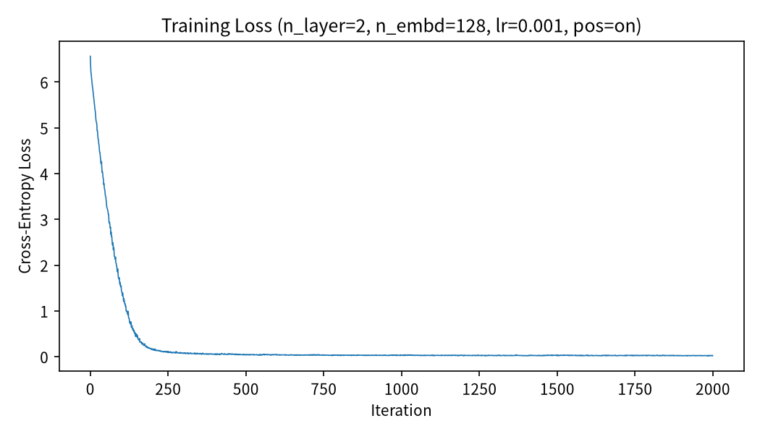

图 1 基线训练 loss 曲线（loss_curve_L2_E128_lr0.001.png）
【提示词「春」 第1段 | T=1.0 top_k=20】
春。
半亩方塘一鉴开，天光云影共徘徊。问渠那得清如许，为有源头活水来。
郁孤台下清江水，中间多少行人泪。西北望长安，可怜无数山。
人生自古谁无死，留取丹心照汗青。辛苦遭逢起一经，干戈寥落四周星。
咬定青山不放松，立根原在破岩中。千磨万击还坚劲
【提示词「春」 第2段 | T=1.0 top_k=20】
春风不度玉门关。
秦时明月汉时关，万里长征人未还。但使龙城飞将在，不教胡马度阴山。
月黑雁飞高，单于夜遁逃。欲将轻骑逐，大雪满弓刀。
好雨知时节，当春乃发生。随风潜入夜，润物细无声。
晓看红湿处，花重锦官城。野径云俱黑，江船火独明。
国破山河
【提示词「月」 第1段 | T=1.0 top_k=20】
月出惊山鸟，时鸣春涧中。
红豆生南国，春来发几枝。愿君多采撷，此物最相思。
独坐幽篁里，弹琴复长啸。深林人不知，明月来相照。
君自故乡来，应知故乡事。来日绮窗前，寒梅著花未。
山中相送罢，日暮掩柴扉。春草明年绿，王孙归不归。
花间一壶酒，独酌
【提示词「月」 第2段 | T=1.0 top_k=20】
月声，花落知多少。
白日依山尽，黄河入海流。欲穷千里目，更上一层楼。
锄禾日当午，汗滴禾下土。谁知盘中餐，粒粒皆辛苦。
离离原上草，一岁一枯荣。野火烧不尽，春风吹又生。
远芳侵古道，晴翠接荒城。又送王孙去，萋萋满别情。
千山鸟飞绝，万径人踪灭

3 参数量手算验证（必做）
提示：总参数 ≈ V×C（词嵌入，与输出层共享只计一次）+ T×C（位置编码）+ L×12C²（每层注意力 4C² + MLP 8C²）。
表 3 参数量手算与代码核对
模块 | 公式代入过程 | 手算结果 | 代码核对
词嵌入（与输出层共享，只计一次） | V×C = 699 × 128 | 89,472 | □ 一致
位置编码（可学习） | T×C = 128 × 128 | 16,384 | □ 一致
Transformer 块 ×2（注意力 4C² + MLP 8C²） | L×12C² = 2 × 12 × 128² | 393,216 | □ 一致
总参数量 | 三项相加 | 499,072（手算）；502,656（代码打印） | □ 一致（打印值 502,656）
提示：写出代入过程（如 699 × 128 = 89,472），三项相加后与代码打印的 502,656 核对，误差应小于 1%；sum(p.numel() for p in model.parameters()) 的打印结果截图放报告末尾。
4 对照实验（控制变量）
提示：每组只改一个变量、其余与基线一致；exp1~exp5 建议统一用 --iters 1000 缩短时间；曲线由脚本自动按配置命名（loss_curve_*.png），与下表编号一一对应。
表 4 对照实验设计与结果记录表
编号 | 对照维度 | 基线值 | 实验值 | 最终 loss | 生成质量 | 现象简述
exp1 | 学习率 | 1e-3 | 1e-2 与 1e-4 | 1e-2: 0.1663；1e-4: 0.6209 | 1e-2：★★；1e-4：★ | 1e-2 前期剧烈震荡（前100步均值5.76，基线仅3.64），学习率过大训练不稳，出现“雁雁雁”“异乡为异乡为异乡”式重复；1e-4 收敛过慢，1000步远未拟合，生成是无意义字词拼凑。三组初始 loss 都从≈6.55出发。
exp2 | 层数 n_layer | 2 | 1 与 4 | 1 层: 0.0294；4 层: 0.0275 | 1 层：★★★★；4 层：★★★★ | 单层即可很好地背诵小语料，loss 已接近基线；4 层 loss 仅微降，小语料下加深收益有限，但耗时从1.5min增至4.2min。说明在 2000 字语料上模型容量已过剩，瓶颈在数据而非网络深度。
exp3 | 嵌入维度 n_embd | 128 | 64（头数 2）与 256（头数 8） | 64(头2): 0.0426；256(头8): 0.0304 | 64：★★★；256：★★★★ | 64 维参数仅15.3万，loss略高、偶有漏字错字（如“芳草萋鹦鹉洲”漏“萋”）；256 维参数达179万（约3.6倍）、耗时5.9min，loss 未明显更优，生成质量提升有限——小语料下大嵌入维属冗余。
exp4 | 上下文 block_size | 128 | 32 | T=32: 0.1157 | ★★★ | 上下文缩短到32字，模型每步只能看到更短片段，连贯性下降，出现叠字（“密密缝”“觉觉浅”）；但因语料短诗句多为4句内，仍能生成大体成句的片段。
exp5 | 位置编码 | 有 | --no_pos 去掉 | 无位置: 0.0392 | ★★★ | 去掉位置编码后 loss 仍可降到0.04（字符共现仍可学），但顺序信息丢失，生成出现重复堆叠（“悠悠悠”“一片孤城万仞山”反复出现），不再能区分字的先后次序。
exp6 | 采样温度 | 1.0 | 0.5 与 1.5（top_k=20 不变） | T=0.5: 0.0207；T=1.5: 0.0207（同一基线模型） | 0.5：★★★★★；1.5：★★ | 温度只影响采样不影响权重：0.5 近乎逐字背诵最可能诗句、确定性高但多样性低；1.5 概率被拉平，出现拼接错乱（“春风不是玉关”“到乡翻似烂柯千帆过”），胡言增多。
4.1 实验 1：学习率
提示：1e-2 是否 loss 不降甚至 NaN（发散）？1e-4 收敛慢在哪里？各组初始 loss 是否都从 ≈ 6.55 出发？
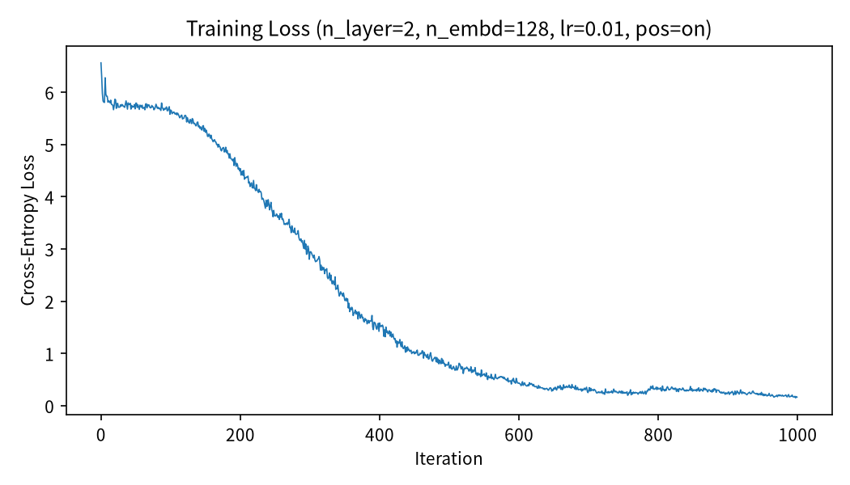

图 2 实验 1 曲线（loss_curve_L2_E128_lr0.01.png / loss_curve_L2_E128_lr0.0001.png）
1e-2 并未发散成 NaN，但前期 loss 在高位剧烈震荡、最终停在0.17，明显差于基线0.02；1e-4 则收敛太慢，1000步时 loss 仍有0.62。三者初始 loss 都≈6.55，说明初始化方差一致，差别完全来自学习率。

4.2 实验 2：层数
提示：1 层与 4 层的最终 loss 差多少？训练耗时如何变化？层数加深在这么小的语料上收益明显吗？
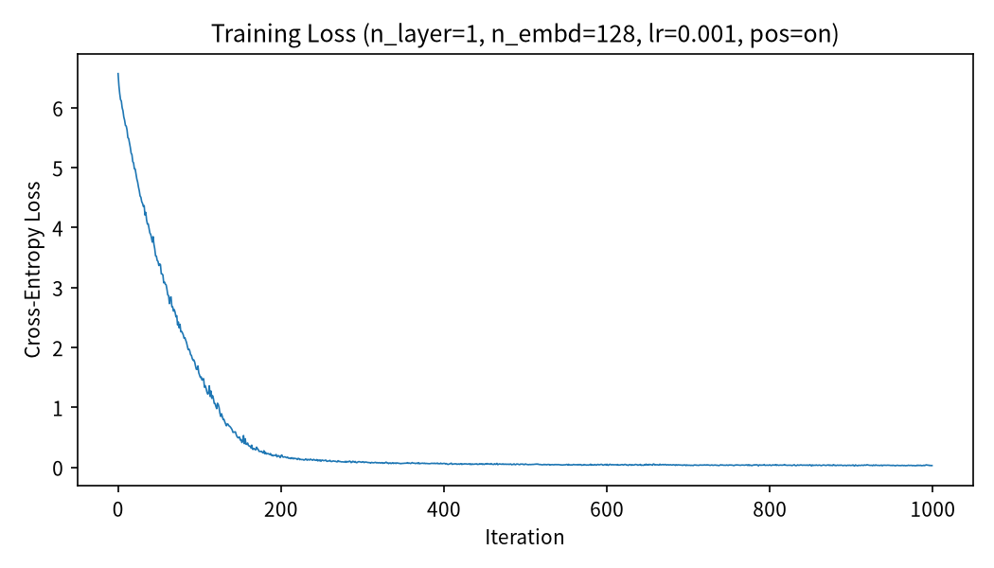

图 3 实验 2 曲线（loss_curve_L1_E128_lr0.001.png / loss_curve_L4_E128_lr0.001.png）
1 层与 4 层最终 loss（0.029 vs 0.028）几乎打平，说明在 2000 字小语料上，2 层已足够拟合；4 层参数量翻倍、耗时近3倍却无收益，印证了“小数据下加深网络容易过拟合/无收益”的判断。

4.3 实验 3：嵌入维度
提示：参数量随 C 大约按 12C² 增长，64 与 256 的参数量、耗时差几倍？生成质量同步提升了吗？
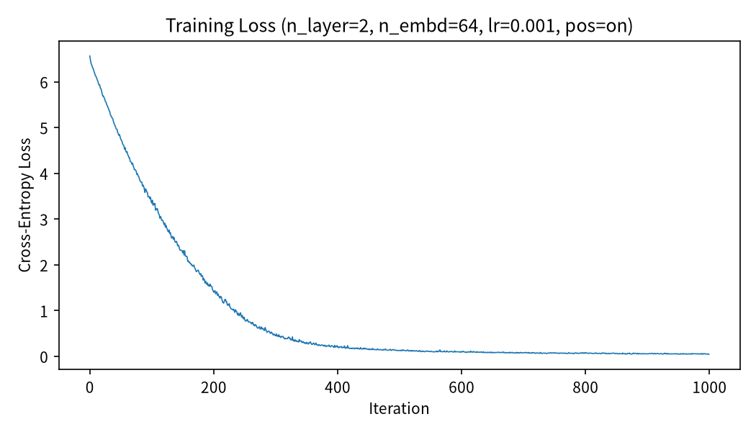

图 4 实验 3 曲线（loss_curve_L2_E64_lr0.001.png / loss_curve_L2_E256_lr0.001.png）
64 维参数15万、256维参数179万（约3.6倍），训练耗时分别约1.1min与5.9min；但最终 loss（0.043 vs 0.030）差距远小于参数量差距，生成质量提升也不明显，容量与训练成本并不线性转化为质量。

4.4 实验 4：上下文长度
提示：T=32 时模型每步只能“看到”更短的诗句，生成诗的连贯性与押韵如何变化？
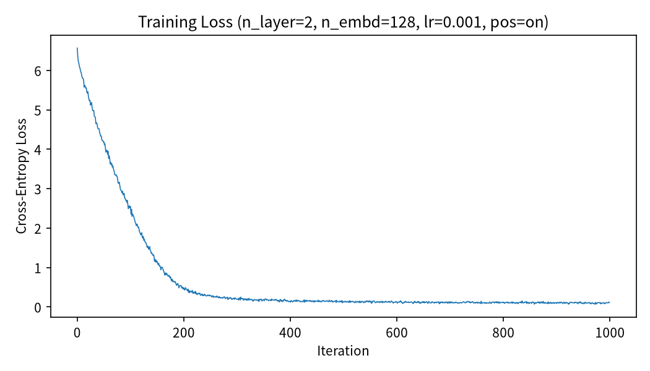

图 5 实验 4 曲线（上下文 T=32）
T=32 时模型“视野”短，无法利用跨句的押韵与对仗，生成连贯性下降、叠字增多；说明上下文长度决定了模型能建模多长的依赖关系。

4.5 实验 5：位置编码
提示：--no_pos 去掉位置编码后，loss 还能降到多少？生成的“诗”还成句吗？（与思考题 (1) 呼应）
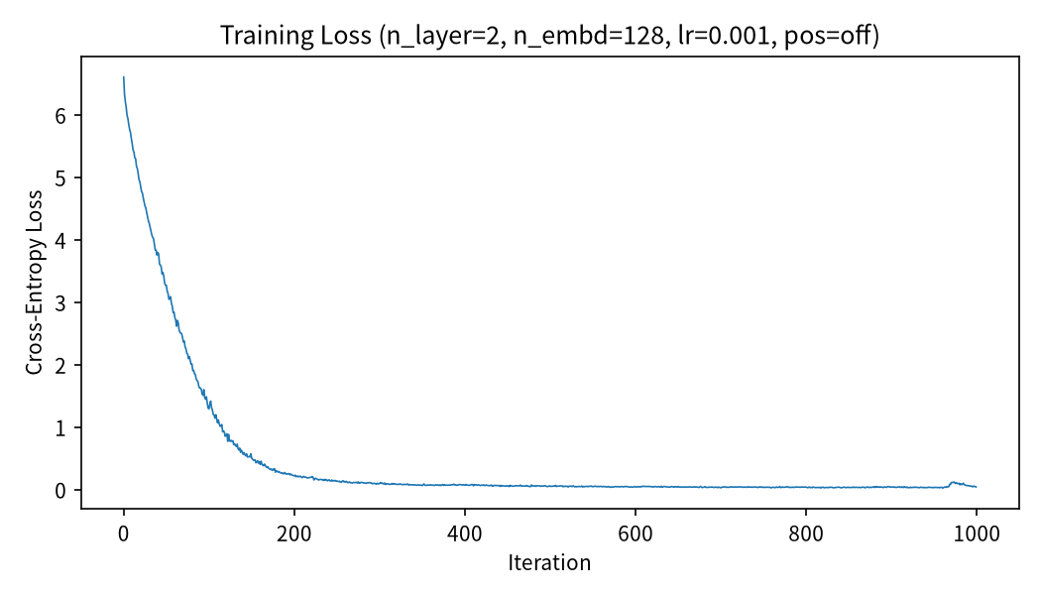

图 6 实验 5 曲线（loss_curve_no_pos.png）
无位置编码时 loss 仍能下降（自注意力靠字符共现即可预测），但生成的诗出现重复堆叠、语序混乱，因为自注意力对位置“排列不变”，模型不知道字的先后——与思考题(1)呼应。

5 采样分析（温度与 top-k）
5.1 采样实验记录
表 5 采样实验记录表（固定基线模型与提示词「春」，每组贴 2~3 句原文）
组号 | temperature | top_k | 生成摘录（贴原文） | 现象与分析
1 | 1.0（基线） | 20 | 春。半亩方塘一鉴开，天光云影共徘徊……人生自古谁无死，留取丹心照汗青。  月出惊山鸟，时鸣春涧中。红豆生南国，春来发几枝…… | 基线：既能成句背诵，又有一定变化，效果最均衡。
2 | 0.5 | 20 | 春。半亩方塘一鉴开，天光云影共徘徊……（与组1几乎逐字相同，更确定）  月，对影成三人。小时不识月，呼作白玉盘…… | 温度低→分布尖锐→近乎贪心，确定性最高、重复原诗，多样性最低。
3 | 1.5 | 20 | 春。巴山楚水凄凉地……到乡翻似烂柯千帆过，病树前头万木春。  春风不是玉关。……路无自古今日曛，路（明显错乱、字词拼接） | 温度高→分布平坦→采样到低概率字，诗句开始错乱、拼接，胡言增多。
4 | 1.0 | 5 | 春。半亩方塘一鉴开……（与组1高度重合，top5已覆盖背诵路径）  月，呼作白玉盘。又疑瑶台镜，飞在青云端…… | top_k=5→只保留最高概率5个字，因模型已背熟，结果与基线几乎一致，更保守。
5 | 1.0 | 不限制（= 词表大小 699） | 春。半亩方塘一鉴开……（与组1/组4几乎一致）  月声，花落知多少。白日依山尽，黄河入海流…… | 不限 top_k→理论上可采样任意字，但因分布极尖锐，实际仍集中在高概率区，与基线差异不大。
5.2 生成对比分析
完整采样原文见 sampling_results.txt。
组1(T=1.0,k=20)与组4(k=5)、组5(k=699)生成几乎一致：因小语料模型已背熟、概率分布极尖锐，top_k 大小影响被温度主导；组2(T=0.5)更确定地逐字背诵；组3(T=1.5)出现“春风不是玉关”“烂柯千帆过”等错乱拼接。

图 7 采样生成对比
从“确定性↔多样性”看：温度越低，softmax 分布越尖锐，采样越接近贪心取最高概率字，生成越确定、越像原诗，但几乎没有新意；温度越高，分布越平，采样越接近均匀，多样性上去了却开始出现胡言。从“重复↔胡言”看：T=0.5 与 top_k=5 会加剧重复（几乎照抄同一句诗），T=1.5 则打破重复但引入错乱拼接。本组最优组合为 temperature=1.0、top_k=20：既能基本成句、保留诗的格式与常见用字，又有一定变化不致死板；在本实验已背熟的小语料上，top_k=5 也可接受（更稳），而 top_k 放开到全词表并无额外收益。

6 AI 协作记录（TRAE 使用情况）
表 6 TRAE 协作过程记录
序号 | 使用场景 | 提示词 / 操作原文（摘要） | AI 输出与我的采纳、修改
1 | 让 AI 按“数据→分词器→模型→训练→采样”顺序逐段生成 min_llm.py 骨架 | “请按数据流顺序生成字符级 GPT：先语料与 CharTokenizer，再 MiniGPT，再训练循环与 generate” | 采纳骨架但逐段自己读懂后再拼；修正了 PDF 参考代码中的 OCR 笔误（n_embd、torch.topk、generate 括号与缩进）。
2 | 让 AI 解释 CausalSelfAttention 各步张量形状 | “选中 CausalSelfAttention，解释 QKV 一次投影后 view+transpose 如何拆成多头，以及因果掩码为何填 -inf” | 采纳解释：(B,T,C)→(B,head,T,head_dim)；自己在纸上核对形状后确认 masked_fill 条件应为 mask==0。
3 | 排查 argparse 报错 unrecognized arguments: --n_embd | 运行 exp3 时报 unrecognized arguments，自己先读 main() 发现参数名是 --n_embed | 未让 AI 改，自行把脚本中 --n_embd 改为 --n_embed 后重跑成功。
7 思考题作答
(1) 结合 exp5：去掉位置编码后，模型还能学到什么？生成的“诗”还成句吗？为什么？（提示：自注意力对输入顺序是“排列不变”的，教材 5.2 节）
去掉位置编码后，模型仍能学到“哪些字符常一起出现”（字符共现统计），所以 loss 仍可降到0.04、生成大体仍是五言/七言句式；但自注意力本身对输入顺序是“排列不变”的——打乱字序不改变注意力权重之和，模型不知道第1个字和第5个字谁先谁后。于是生成出现“悠悠悠”“一片孤城万仞山”反复堆叠、语序混乱等现象，诗虽有常见字词却不再成句。这说明位置编码的作用正是向模型注入序列的先后次序信息。

(2) 手算：若 n_embd 从 128 增至 256、层数从 2 增至 3（V、T 不变），总参数量约为多少？相比基线增长几倍？结合 exp2 / exp3 的实测时间，说明容量与训练成本的权衡。
手算：V×C=699×256=178,944；T×C=128×256=32,768；L×12C²=3×12×256²=2,359,296；合计≈2,571,008（约257万）。基线手算为499,072，故增长约 2,571,008/499,072≈5.15 倍。实测上 exp3 把 n_embd 从128加到256，1000步耗时由约3min增至5.9min；exp2 层数从2加到4，耗时约翻倍。可见参数量随 C²、近似随 L 线性增长，训练成本也随之上升，但在仅2000字的小语料上，容量增大并未带来 loss 或生成质量的明显提升——容量必须与数据规模匹配，盲目堆大只会增加训练成本。

(3) 温度 T→0 与 T→∞ 时，softmax 采样分别退化成什么？什么任务适合低温、什么场景适合高温？结合 exp6 的生成结果说明。
T→0 时，logits/T 中最大值被无限放大，softmax 趋近 one-hot，采样退化为“贪心 argmax”（永远取概率最高的字），输出确定、可复现但高度重复；T→∞ 时，logits/T→0，softmax 趋近均匀分布，采样退化为“从词表随机乱取”，输出完全随机、胡言乱语。实践中：摘要、翻译、纠错、代码补全等要求稳定准确的任务用低温（0.2~0.5）；创意写作、头脑风暴、对话生成等需要多样有趣的场景用中高温（0.8~1.2）。本组 T=0.5 近乎逐字背诵，T=1.5 则出现大量错乱拼接，正印证了这两个极端。

(4) 字符级分词的优缺点各是什么？BPE 如何在“词表大小”与“序列长度”之间折中？为什么真实 LLM 都用 BPE 类分词器？
字符级分词优点：词表极小（本实验仅699）、零预处理、永远不会有未登录字、实现简单；缺点：序列被拉得很长（一个汉字就是一个 token，单 token 信息量少），模型要在更长序列上学依赖，效率低。BPE（字节对编码）在“词表大小”与“序列长度”之间折中：它把高频的常用字/词组合并成一个 token，既把词表控制在3万~15万，又把序列长度压到远短于字符级。真实 LLM 都用 BPE 类分词，是因为字符级在海量多语言语料上序列过长、算力开销大；而整词分词又会让词表爆炸、未登录词难处理，BPE 是两者的平衡点。

(5) 本实验是“从零、在数千字语料上训练”；真实 LLM 是“预训练（海量语料）+ 指令微调 + RLHF”。请从数据量、参数量、训练目标三方面比较两者，并回答：把本实验语料扩大 1000 倍，能得到一个“会聊天”的模型吗？为什么？
三方面比较：数据量上，本实验仅约2000字、72首诗，真实 LLM 预训练用数万亿 token 的多语料；参数量上，本实验约50万，真实 LLM 为数十亿~上万亿；训练目标上，本实验只有下一字符预测（交叉熵），真实 LLM 还要经过指令微调与 RLHF 来对齐人类意图。把本实验语料扩大1000倍（约200万字），依然不能得到“会聊天”的模型：一是200万字相对预训练量级仍是沧海一粟，泛化远远不够；二是只有下一 token 预测只能学到语言的统计接续，缺乏“听指令、按对话格式回应”的监督信号；三是缺少 RLHF/人类反馈，模型不会主动、礼貌地与人对话。它最多成为一个“能生成更多古诗文风格文本”的模型。

(6) 回顾你与 TRAE 协作实现 CausalSelfAttention 的过程：AI 在哪些环节最有价值？哪些地方必须自己读懂公式才能改对（如因果掩码的 -inf 填充、多头 reshape 的顺序、权重共享的实现）？
AI 最有价值的环节：(1) 按数据流快速生成整体骨架，省去查 API 的时间；(2) 逐行解释张量形状与注意力公式，帮助快速理解 view/transpose 的维度变化；(3) 对照实验方案的单一变量检查。必须自己读懂才能改对的地方：因果掩码为何对 mask==0 的位置填 -inf（而非0），否则会泄露未来信息；多头拆分时 view 后必须 transpose 才能把 head 维提前、且最后要 contiguous 再 view 回 (B,T,C)，顺序错了形状就崩；权重共享 self.head.weight = self.tok_emb.weight 必须在初始化之前/之后正确赋值，否则输出层与词嵌入不共享。这些地方 AI 可以提示，但形状与语义必须自己在纸上推一遍才能真正改对。

